RESOLUCIÓN RECTORAL No. 0179
1 de Octubre de 2015

POR EL CUAL SE DA INGRESO Y CLASIFICAN DENTRO DEL ESCALAFON PROFESORAL ALGUNOS PROFESORES DE LA SEDE CUNDINAMARCA

El Rector de la Sede Cundinamarca de la Corporación Universitaria Minuto de Dios- UNIMINUTO, en uso de sus atribuciones conforme al Artículo 66 literal r) del Acuerdo del Consejo de Fundadores No. 090 de 2008 y el Acuerdo No. 217 de 4 de Abril de 2014,y vigentes, y

CONSIDERANDO

Que los profesores son las personas contratadas especialmente por la institución para que se dediquen a la gestión académica, a la docencia, a la investigación y a la proyección social; ellos aportan al proceso educativo, además de su conocimiento y experiencia para crear y trasmitir la ciencia y el conocimiento sus valores personales, pues su formación es esencial para el desarrollo integral de las personas de la comunidad universitaria y para el cumplimiento de los objetivos de la institución. Los profesores tienen a su cargo las funciones de gestión académica, docencia, investigación, proyección social y participación de las actividades que la institución considere convenientes para el logro de sus objetivos, Para la adecuada prestación del servicio necesario que conozcan y respeten la identidad de la institución, asuman los compromisos que voluntariamente aceptaron y cumplan íntegramente sus estatutos y reglamentos. Cada profesor es responsable de su desarrollo personal, y especialmente, de su actuación y perfeccionamiento académico.

Que el Acuerdo No. 217 de Abril 4 de 2014, establece el actual Reglamento Profesoral y establece en su Capítulo IV- Artículos 19 al 33 lo referente al Escalafón docente dentro de UNIMINUTO.

Que el Comité de escalafón docente de la Sede Cundinamarca se reunió el 1 de Octubre de 2015, y de los cuales se presentan 32 profesores de Soacha, 11 de Girardot, 11 de Madrid y 10 de Zipaquira para ingreso al escalafón, todos cumplen requisitos para ingresar al escalafón .

Que en los términos del Artículo 43 del Reglamento Profesoral, establece: “… los empleados administrativos que satisfagan los requisitos pueden ser clasificados en el Escalafón Profesoral. Si el funcionario administrativo es nombrado como profesor de planta, se le otorgará licencia para desempeñar esa función y estará cubierto por las disposiciones de este reglamento…” (Negrilla y subrayado personal).

Que previa verificación de cumplimiento de requisitos para el escalafón profesoral el Comité aprueba la inclusión dentro del Escalafón profesoral de los siguientes profesores:

CONTINUACIÓN RESOLUCIÓN RECTORAL No. 0179 DEL 01 DE OCTUBRE DE 2015
Página 2 de 4

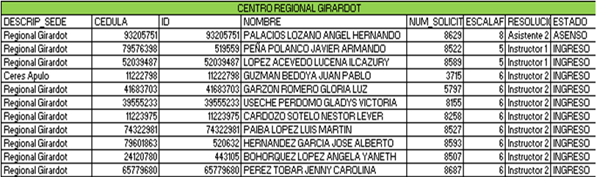

CONTINUACIÓN RESOLUCIÓN RECTORAL No. 0179 DEL 01 DE OCTUBRE DE 2015
Página 3 de 4

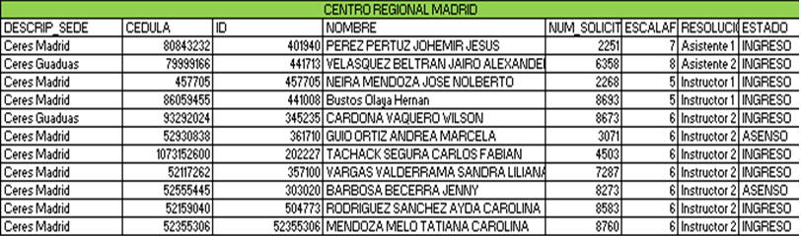

Que por los hechos anteriormente expuestos,

RESUELVE

ARTÍCULO PRIMERO: Declarar, conforme con lo determinado por el Comité de Escalafón de Sede Cundinamarca, el ingreso al Escalafón Profesoral a los profesores relacionados, por haber cumplido con los requisitos y condiciones establecidas en los artículos 20 y 21 del Reglamento Profesoral de UNIMINUTO.

ARTÍCULO SEGUNDO: ORDENAR a la Vicerrectoría General Académica para que a través de la Coordinación de desarrollo profesoral de la Sede Cundinamarca de UNIMINUTO, se parametrice en el sistema génesis la expedición de los correspondientes Certificación de

CONTINUACIÓN RESOLUCIÓN RECTORAL No. 0179 DEL 01 DE OCTUBRE DE 2015
Página 4 de 4

Ingreso al Escalafón docente, en la categoría correspondiente, a cada uno de los docentes mencionados en los artículos anteriores una vez quede en firme la presente resolución

ARTICULO TERCERO: En atención a lo dispuesto en la resolución Artículo primero de la Resolución de Rectoría General No. 1293 de 25 de Enero de 2013, define los salarios del escalafón profesoral de acuerdo a las Sedes de la Corporación Universitaria Minuto de Dios- UNIMINUTO y contando con la respectiva disponibilidad presupuestal se autoriza a la Gerencia de gestión Humana aplicar los aumentos salariales a los docentes escalafonados a partir del mes de Noviembre de 2015.

ARTICULO CUARTO: Contra la presente Resolución procede el Recurso de Reposición y en subsidio apelación en los términos establecidos en el Artículo 29 del Reglamento Profesoral de UNIMINUTO dentro del término de cinco (5) días a partir de su notificación personal ò se desfijación el Edicto si a ello hubiere lugar. Vencido el término anterior, quedará en firme la resolución en lo que no hubiere sido impugnada.

ARTICULO QUINTO: Remitir una copia del presente acto institucional a la oficina de Gestión Humana para que se proceda de conformidad con el Artículo 30 del Reglamento Profesoral y repose copia de la Resolución en la carpeta del docente.

Dado en Bogotá, D.C., al primer (1) día del mes de Octubre de Dos mil Quince (2015).

Comuníquese, Notifíquese y Cúmplase,

Juan Fernando Pacheco Duarte
Rector Sede Cundinamarca

VBº Martha Salinas- Vicerrectora Académica
Liliana Hernandez- Directora Administrativa y Financiera

Proyecto: Sandra Ximena Tarazona- Secretaria Sede Cundinamarca

CONSTANCIA DE FIRMEZA DEL ACTO

LA SECRETARIA DE LA SEDE CUNDINAMARCA DEJA CONSTANCIA QUE LA RESOLUCION No. 179 DE 2015, CORRIDO EL PLAZO DE CINCO (5) DÍAS DESDE SU EMISIÓN SIN QUE SE HUBIESE PRESENTADO RECURSO DE REPOSICION ALGUNO, EL PRESENTE ACTO QUEDA EN FIRMA PARA SU APLICACIÓN, EL DÍA NUEVE (9) DE OCTUBRE DE DOS MIL QUINCE (2015).

DESPUES DE HABERSE COMUNICADO PARA SU NOTIFICACION PERSONAL ANTE LA COORDINACION ACADÉMICA DE CADA CENTRO REGIONAL CONFORME A COMUNICADO EN WEB EL PASADO DOS (2) DE OCTUBRE DE DOS MIL QUINCE (2015).

SANDRA XIMENA TARAZONA GARCIA DIEGO ALEJANDRO PATIÑO ROJAS
Secretaria de Sede Cundinamarca Coordinador de Docencia Sede Cundinamarca

